社会保险累计缴费说明

相关考生：
朝阳区2023年度社区工作者招聘工作，年龄放宽条件为出生日期在1978年5月22日（含）—1983年12月31日（含）之间，且具备北京市社会保险累计缴费记录符合相应年限要求的报考人员。具体对应社会保险缴费年限要求如下图所示：
出生年份 | 出生月份 | 养老保险累计缴费年限 |  | 医疗保险累计缴费年限
出生年份 | 出生月份 | 男 | 女 | 男 | 女
1978年 | 5月 | 8个月 | 5年08个月 | 10年08个月 | 10年08个月
1978年 | 6月 | 7个月 | 5年07个月 | 10年07个月 | 10年07个月
1978年 | 7月 | 6个月 | 5年06个月 | 10年06个月 | 10年06个月
1978年 | 8月 | 5个月 | 5年05个月 | 10年05个月 | 10年05个月
1978年 | 9月 | 4个月 | 5年04个月 | 10年04个月 | 10年04个月
1978年 | 10月 | 3个月 | 5年03个月 | 10年03个月 | 10年03个月
1978年 | 11月 | 2个月 | 5年02个月 | 10年02个月 | 10年02个月
1978年 | 12月 | 1个月 | 5年01个月 | 10年01个月 | 10年01个月
1979年 | 1月 | —— | 5年0个月 | 10年0个月 | 10年0个月
1979年 | 2月 | —— | 4年11个月 | 9年11个月 | 9年11个月
1979年 | 3月 | —— | 4年10个月 | 9年10个月 | 9年10个月
1979年 | 4月 | —— | 4年09个月 | 9年09个月 | 9年09个月
1979年 | 5月 | —— | 4年08个月 | 9年08个月 | 9年08个月
1979年 | 6月 | —— | 4年07个月 | 9年07个月 | 9年07个月
1979年 | 7月 | —— | 4年06个月 | 9年06个月 | 9年06个月
1979年 | 8月 | —— | 4年05个月 | 9年05个月 | 9年05个月
1979年 | 9月 | —— | 4年04个月 | 9年04个月 | 9年04个月
1979年 | 10月 | —— | 4年03个月 | 9年03个月 | 9年03个月
1979年 | 11月 | —— | 4年02个月 | 9年02个月 | 9年02个月
1979年 | 12月 | —— | 4年01个月 | 9年01个月 | 9年01个月
1980年 | 1月 | —— | 4年0个月 | 9年0个月 | 9年0个月
1980年 | 2月 | —— | 3年11个月 | 8年11个月 | 8年11个月
1980年 | 3月 | —— | 3年10个月 | 8年10个月 | 8年10个月
1980年 | 4月 | —— | 3年09个月 | 8年09个月 | 8年09个月
1980年 | 5月 | —— | 3年08个月 | 8年08个月 | 8年08个月
1980年 | 6月 | —— | 3年07个月 | 8年07个月 | 8年07个月
1980年 | 7月 | —— | 3年06个月 | 8年06个月 | 8年06个月
1980年 | 8月 | —— | 3年05个月 | 8年05个月 | 8年05个月
1980年 | 9月 | —— | 3年04个月 | 8年04个月 | 8年04个月
1980年 | 10月 | —— | 3年03个月 | 8年03个月 | 8年03个月
1980年 | 11月 | —— | 3年02个月 | 8年02个月 | 8年02个月
1980年 | 12月 | —— | 3年01个月 | 8年01个月 | 8年01个月
1981年 | 1月 | —— | 3年0个月 | 8年0个月 | 8年0个月
1981年 | 2月 | —— | 2年11个月 | 7年11个月 | 7年11个月
1981年 | 3月 | —— | 2年10个月 | 7年10个月 | 7年10个月
1981年 | 4月 | —— | 2年09个月 | 7年09个月 | 7年09个月
1981年 | 5月 | —— | 2年08个月 | 7年08个月 | 7年08个月
1981年 | 6月 | —— | 2年07个月 | 7年07个月 | 7年07个月
1981年 | 7月 | —— | 2年06个月 | 7年06个月 | 7年06个月
1981年 | 8月 | —— | 2年05个月 | 7年05个月 | 7年05个月
1981年 | 9月 | —— | 2年04个月 | 7年04个月 | 7年04个月
1981年 | 10月 | —— | 2年03个月 | 7年03个月 | 7年03个月
1981年 | 11月 | —— | 2年02个月 | 7年02个月 | 7年02个月
1981年 | 12月 | —— | 2年01个月 | 7年01个月 | 7年01个月
1982年 | 1月 | —— | 2年0个月 | 7年0个月 | 7年0个月
1982年 | 2月 | —— | 1年11个月 | 6年11个月 | 6年11个月
1982年 | 3月 | —— | 1年10个月 | 6年10个月 | 6年10个月
1982年 | 4月 | —— | 1年09个月 | 6年09个月 | 6年09个月
1982年 | 5月 | —— | 1年08个月 | 6年08个月 | 6年08个月
1982年 | 6月 | —— | 1年07个月 | 6年07个月 | 6年07个月
1982年 | 7月 | —— | 1年06个月 | 6年06个月 | 6年06个月
1982年 | 8月 | —— | 1年05个月 | 6年05个月 | 6年05个月
1982年 | 9月 | —— | 1年04个月 | 6年04个月 | 6年04个月
1982年 | 10月 | —— | 1年03个月 | 6年03个月 | 6年03个月
1982年 | 11月 | —— | 1年02个月 | 6年02个月 | 6年02个月
1982年 | 12月 | —— | 1年01个月 | 6年01个月 | 6年01个月
1983年 | 1月 | —— | 1年0个月 | 6年0个月 | 6年0个月
1983年 | 2月 | —— | 11个月 | 5年11个月 | 5年11个月
1983年 | 3月 | —— | 10个月 | 5年10个月 | 5年10个月
1983年 | 4月 | —— | 9个月 | 5年09个月 | 5年09个月
1983年 | 5月 | —— | 8个月 | 5年08个月 | 5年08个月
1983年 | 6月 | —— | 7个月 | 5年07个月 | 5年07个月
1983年 | 7月 | —— | 6个月 | 5年06个月 | 5年06个月
1983年 | 8月 | —— | 5个月 | 5年05个月 | 5年05个月
1983年 | 9月 | —— | 4个月 | 5年04个月 | 5年04个月
1983年 | 10月 | —— | 3个月 | 5年03个月 | 5年03个月
1983年 | 11月 | —— | 2个月 | 5年02个月 | 5年02个月
1983年 | 12月 | —— | 1个月 | 5年01个月 | 5年01个月
工作提示：资格审查贯穿招聘工作全过程，在招聘各环节发现报考者不符合报考资格条件的，招聘单位均可以取消其报考资格和录用资格。

2023年5月22日
北京市社会保险缴费记录
相关查询下载导览

1.手机下载“北京通”APP；

2.打开“北京通”APP，点击“立即登录”按钮，输入手机号和验证码并勾选“£”后点击“登录”按钮；
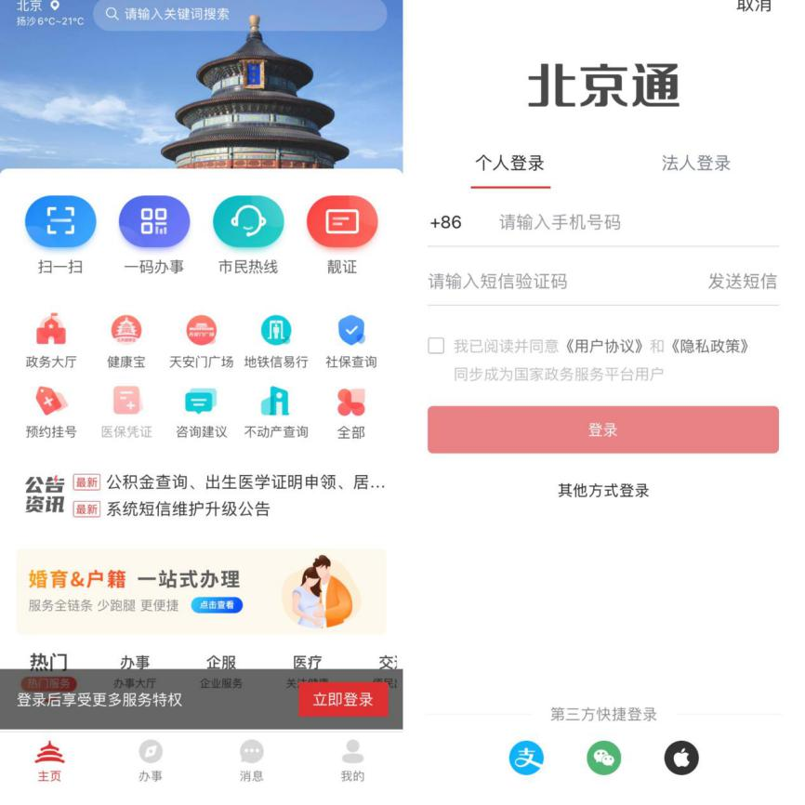
3.点击“社保查询”，弹出权益查询页面，再点击“权益记录”；
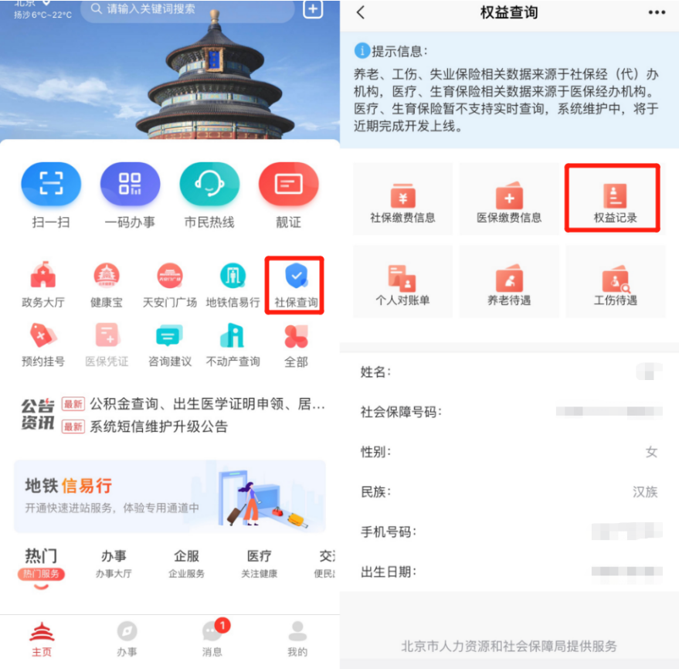
4.在“参保人员缴费信息查询”中选择查询起止时间后点击“查询”按钮，出现两页单据图；
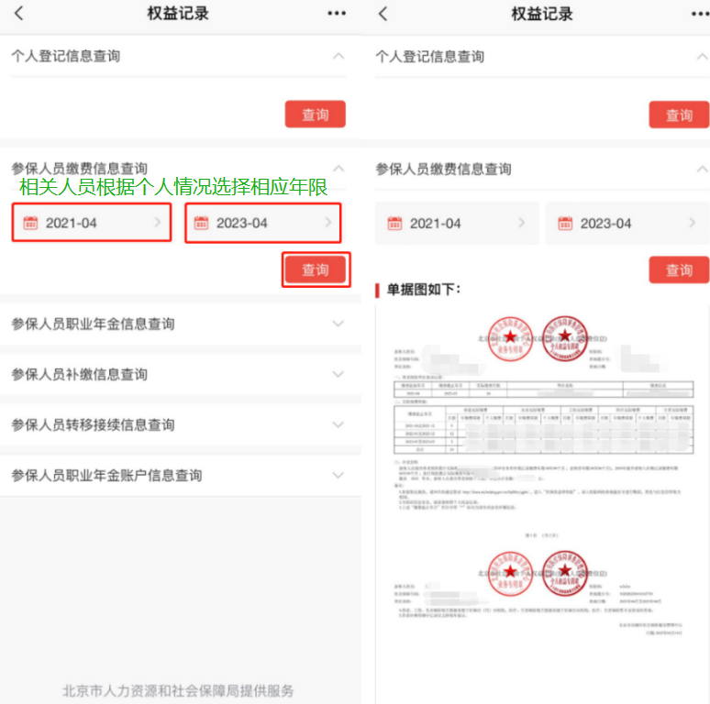
5.依次点击两页单据图，长按保存到手机相册，打印后用于现场资格审查。
